安庆职业技术学院普通话测试网上缴费操作说明
一、、进入安庆职业技术学院网站 https://www.aqvtc.edu.cn 选择：财务网上缴费大厅
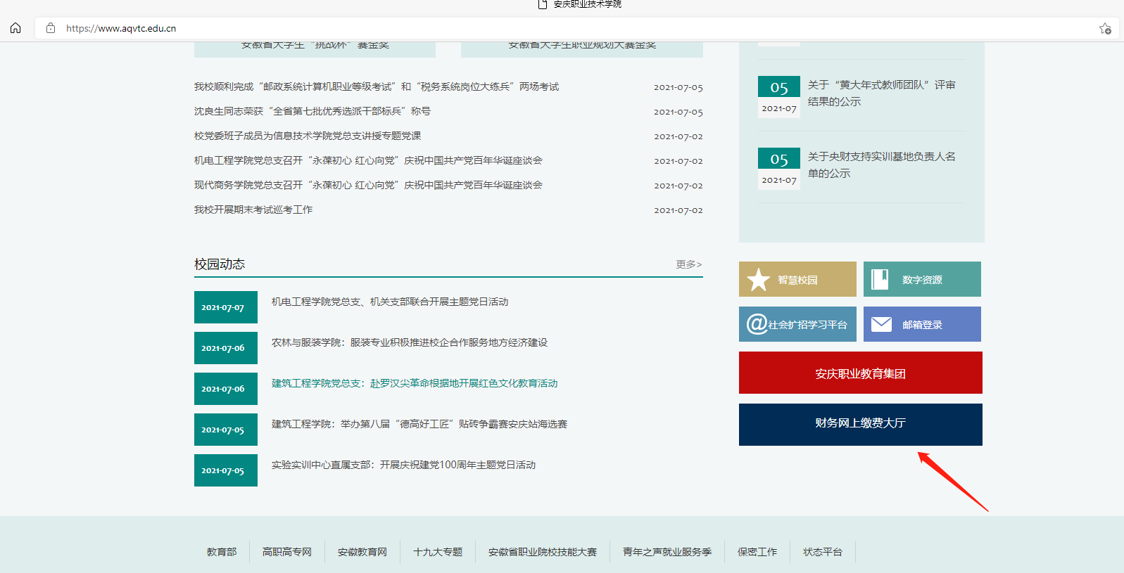
二、选择缴费通道
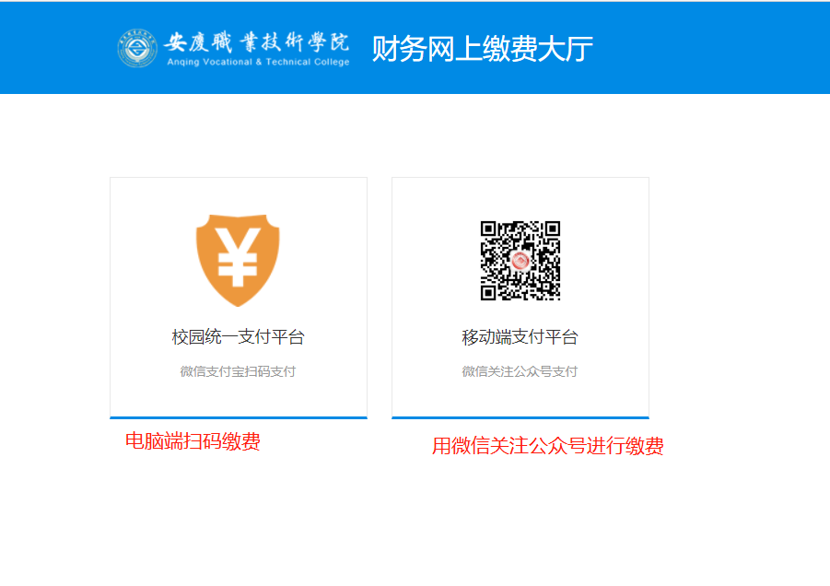
电脑端操作说明：

1、如为我校在校学生可直接输入身份证号和密码点击登录。校外人员和在校教师必须先注册个人基本信息，在进行登录。具体操作可见下图：
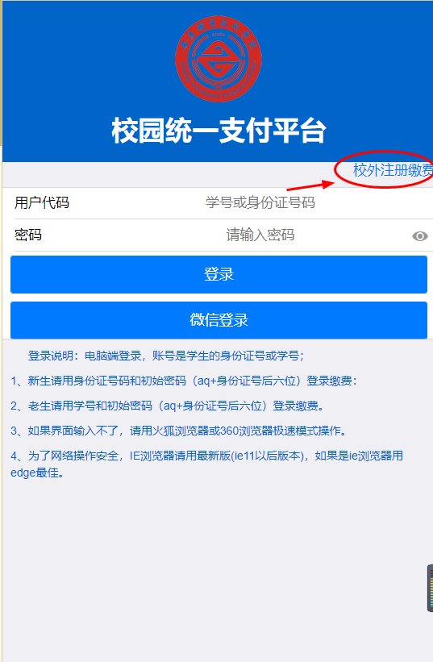

2、注册信息
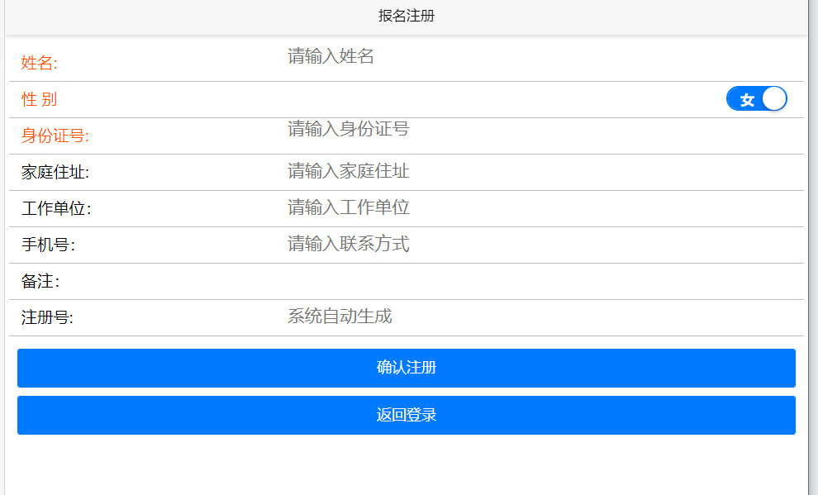
3、填写好个人信息后，然后返回登录。登录后，选择其他缴费一栏按照提示进行缴费。
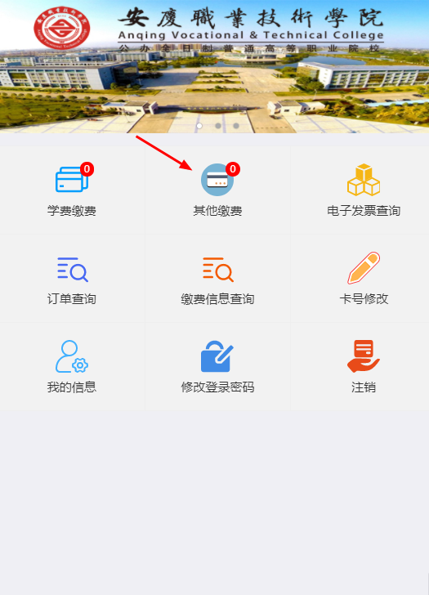

4、提交订单，完成支付
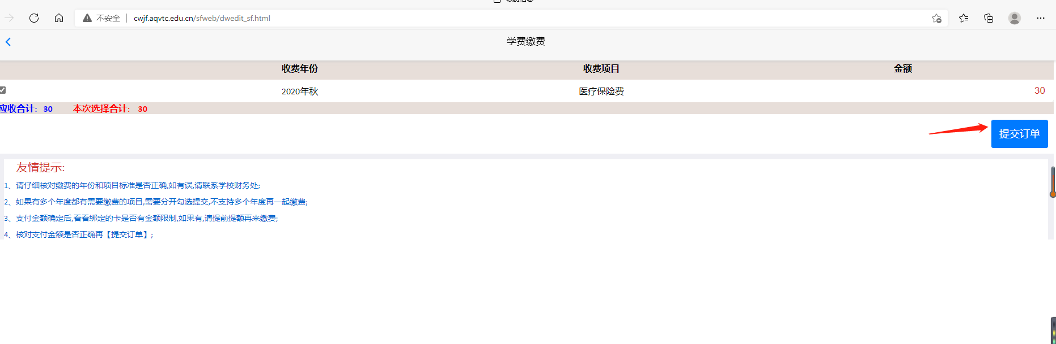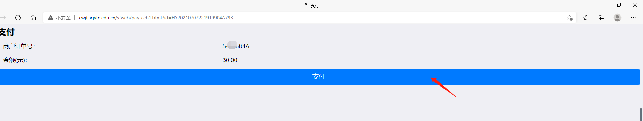
5、自行通过应用程序扫码支付
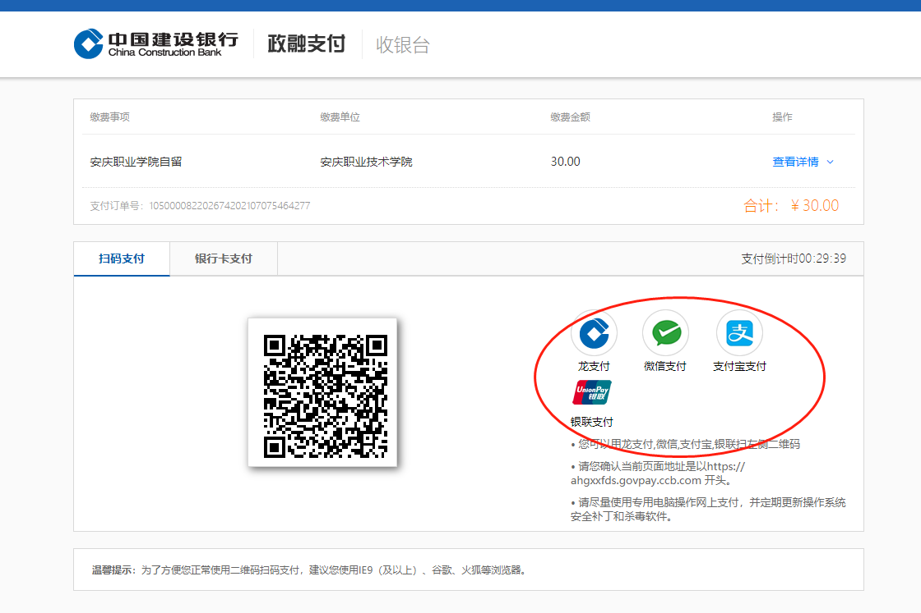

移动端缴费说明：
1、扫码关注后，进入 安庆职业技术学院财务处公众号
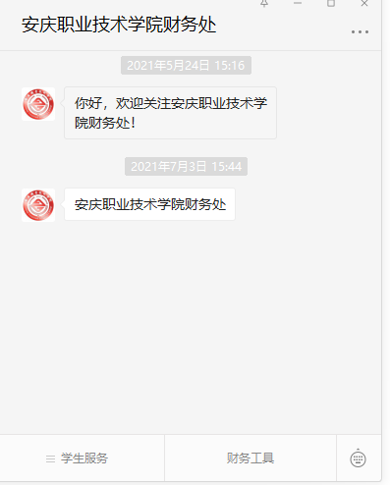
2、点击学生服务---缴费平台
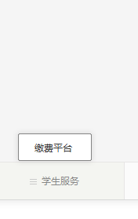
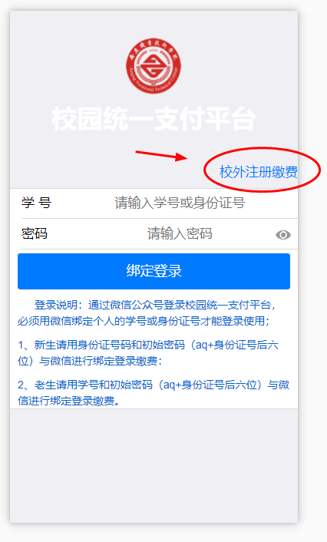
3、如为我校在校学生可直接输入身份证号和密码点击登录。校外人员和在校教师必须先注册个人基本信息，在进行登录。绑定后进入缴费页面，完成缴费。
三、注意：移动端和电脑端任选其一即可。缴费成功，三个工作日后在订单查询里下载电子票据。
下载电子票步骤：
进入系统后，在订单查询里面找到缴费的订单：
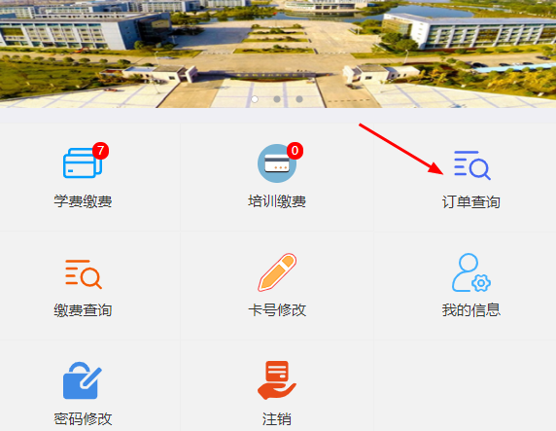
然后，点后面向下箭头，显示单据信息
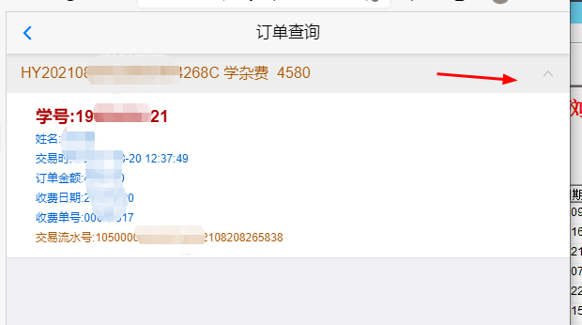
在空白处用手指或鼠标按住，往左拖动，出现我要开票按钮，然后点击我要开票即可。
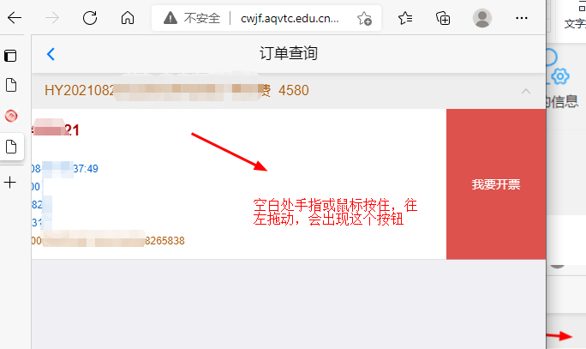

点我要开票，就可出来发票
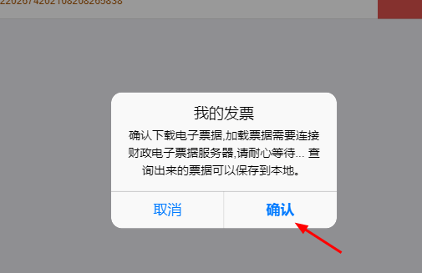
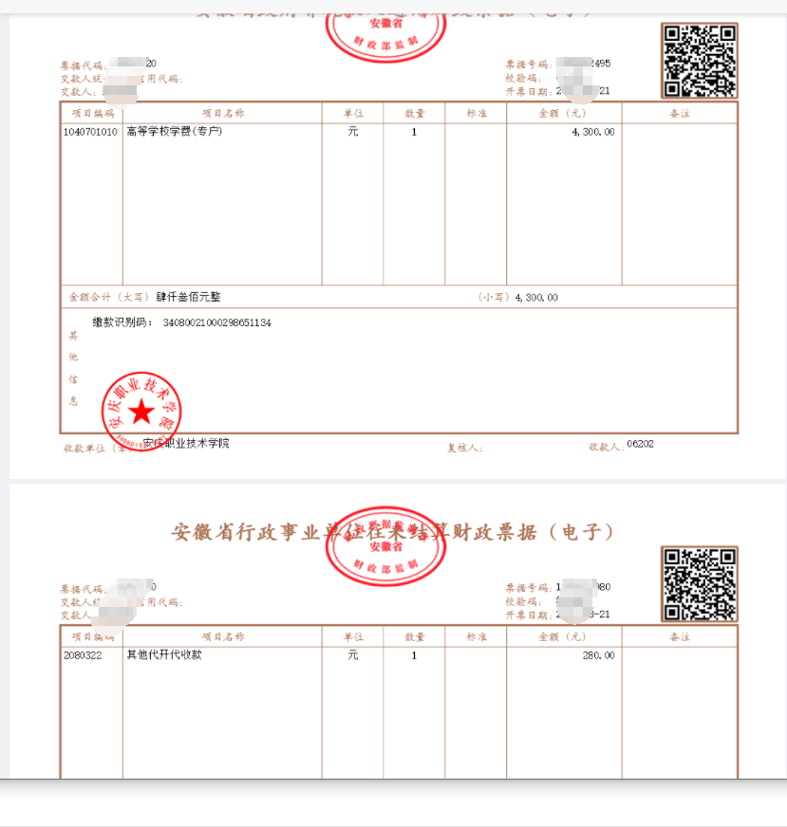
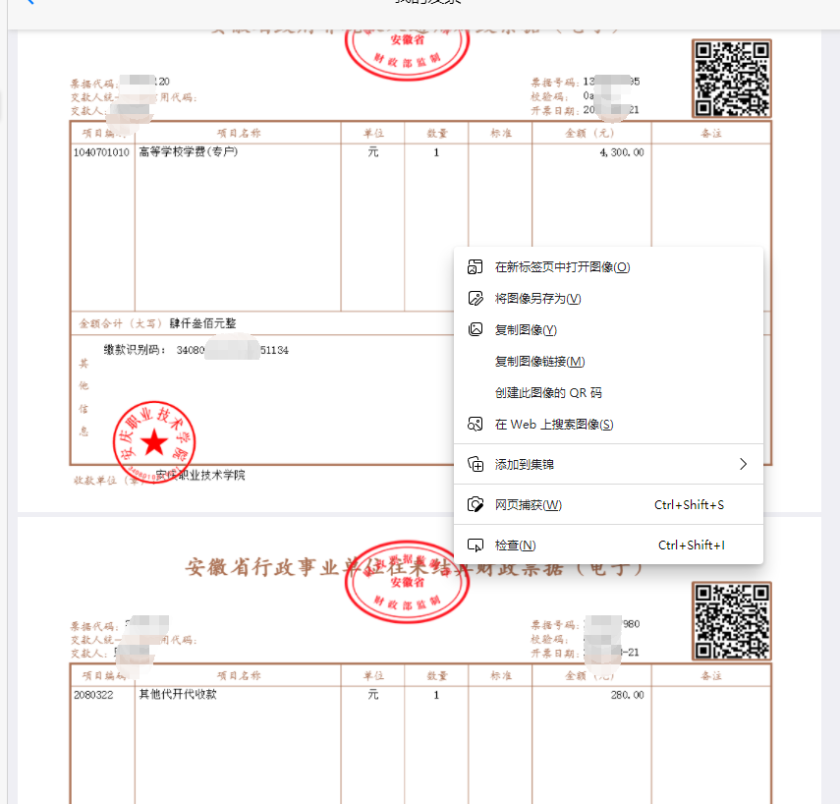
查询出来的发票，如果是电脑端，直接用鼠标右键点击，然后图片另存即可。
如果是两张发票，需要分别在两张发票上面点右键，保存。
如果是手机端，直接手指在图片上面长按，会出现图片分享或下载到本地的提示，下载即可。

